Схема границ рыбоводного участка

Наименование рыбоводного участка | Площадь рыбоводного участка, га | Описание границ рыбоводного участка | Географические координаты рыбоводного участка |  |  | Цель исполь- зования рыбоводного участка | Место расположения рыбоводного участка
- озеро Умытьятур | 16,20 | Акватория водного объекта, ограниченная последовательностью точек 1-3.  Суша не входит в границы рыбоводного участка. | № точки | В.Д. | С.Ш. | Товарное рыбоводство | Советский район
- озеро Умытьятур | 16,20 |  | 1  2  3 | 64°02'22"  64°02'30"  64°02'50" | 61°01'50" 61°02'01"  61°01'50" | Товарное рыбоводство | Советский район

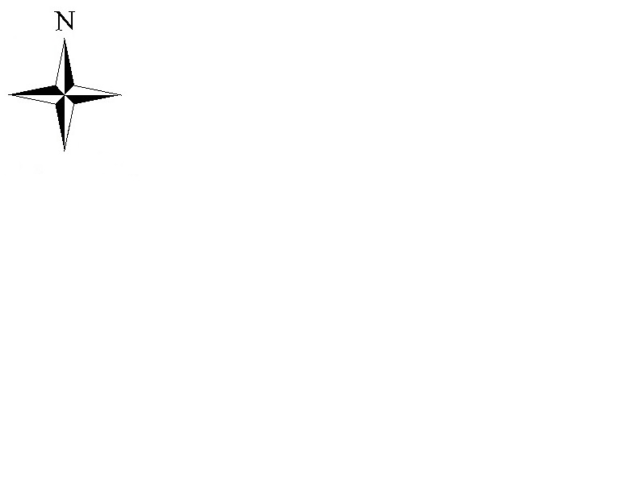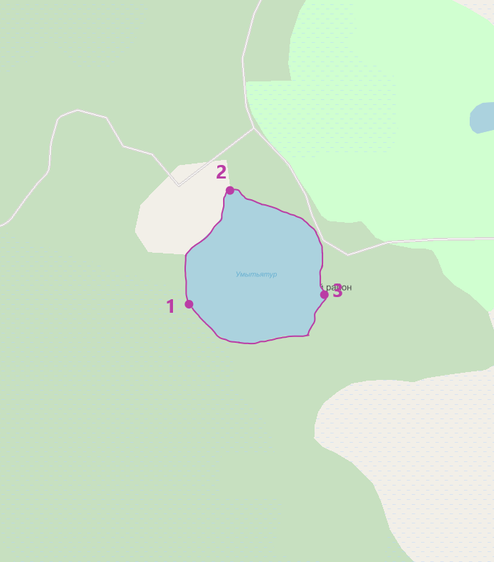

- Масштаб 1:9 245
- Условные обозначения:

 | - границы рыбоводного участка
1,2,3 ……. | - точка границ рыбоводного участка

